Наближення функцій сплайнами третього порядку

Скрипка Богдан Юрійович 2016 рік

СОДЕРЖАНИЕ

ВВЕДЕНИЕ 4

ПОСТАНОВКА ЗАДАЧИ ИНТЕРПОЛЯЦИИ 5

1 ТЕОРИТИЧЕСКАЯ СПРАВКА ПО СПЛАЙНАМ ТРЕТЬЕГО ПОРЯДКА 7

1.1 Сплайны Акимы 7

1.2 Классический кубический естественный сплайн 11

1.3 Сплайны Эрмита 11

2 РАЗРАБОТКА АЛГОРИТМА 13

2.1 Изложение алгоритма построения сплайна Акимы 13

2.2 Изложение алгоритма для классического естественного кубического сплайна 14

2.3 Изложение алгоритма построения для сплайна Эрмита 17

3 ОПИСАНИЕ ПРОГРАММНОГО ПРОДУКТА 21

ВЫВОДЫ 22

СПИСОК ИСПОЛЬЗУЕМОЙ ЛИТЕРАТУРЫ 23

ПРИЛОЖЕНИЕ Б 24

# ВВЕДЕНИЕ

Методы приюлижений функций с помощью сплайнов, предложенные впервые в 40-х годах, получили широкое распространение только в последнее время.

Очень часто бывает так, что аналитическое описание функции *f*(*x*)неизвестно, т. е. *f*(*x*) задана таблично. При этом необходимо иметь аналитическое описание, приближенно представляющее *f*(*x*) (например, для вычисления значений *f*(*x*) в произвольных точках, определения интегралов и производных от *f*(*x*). В таких моментах и применяют сплайновую интерполяцию функций, которая нам так необходима при анализ полученных данный.

Основной недостаток интерполяционных многочленов как аппарата приближения функций, состоит в том, что поведение этих многочленов в окрестности какой-либо точки определяет их поведение в целом. Если исследуемый участок ведет себя по-разному, например на одном участке постоянен, а затем круто убывает или возрастает и т.д., использование интерполяционных многочленов хороших результатов не дает. В таких случаях лучше пользоваться сплайнами.

В нашей речи английское слово spline означает «упругая рейка». Такую рейку используют в качестве гибкого лекала при вычерчивании плоских кривых по опорным точкам. Основная идея применения сплайнов состоит в следующем. Интервал, на котором восстанавливают функцию, разбивают на подинтервалы, на каждом из которых функцию задают полиномом достаточно низкой степени и обеспечивают непрерывность кривой в точках путем приравнивания значений полиномов на границах  подинтервалов.

ПОСТАНОВКА ЗАДАЧИ ИНТЕРПОЛЯЦИИ

Интерполяция — в [вычислительной математике](https://ru.wikipedia.org/wiki/%D0%92%D1%8B%D1%87%D0%B8%D1%81%D0%BB%D0%B8%D1%82%D0%B5%D0%BB%D1%8C%D0%BD%D0%B0%D1%8F_%D0%BC%D0%B0%D1%82%D0%B5%D0%BC%D0%B0%D1%82%D0%B8%D0%BA%D0%B0) способ нахождения промежуточных [значений](https://ru.wikipedia.org/wiki/%D0%97%D0%BD%D0%B0%D1%87%D0%B5%D0%BD%D0%B8%D0%B5) величины по имеющемуся [дискретному](https://ru.wikipedia.org/wiki/%D0%94%D0%B8%D1%81%D0%BA%D1%80%D0%B5%D1%82%D0%BD%D0%BE%D1%81%D1%82%D1%8C) набору известных значений. При решении задач с научными и инженерными расчётами часто приходится оперировать наборами значений, полученных [опытным](https://ru.wikipedia.org/wiki/%D0%AD%D0%BA%D1%81%D0%BF%D0%B5%D1%80%D0%B8%D0%BC%D0%B5%D0%BD%D1%82) путём или методом [случайной выборки](https://ru.wikipedia.org/w/index.php?title=%D0%A1%D0%BB%D1%83%D1%87%D0%B0%D0%B9%D0%BD%D0%B0%D1%8F_%D0%B2%D1%8B%D0%B1%D0%BE%D1%80%D0%BA%D0%B0&action=edit&redlink=1). Как правило, на основании этих наборов требуется построить [функцию](https://ru.wikipedia.org/wiki/%D0%A4%D1%83%D0%BD%D0%BA%D1%86%D0%B8%D1%8F_%28%D0%BC%D0%B0%D1%82%D0%B5%D0%BC%D0%B0%D1%82%D0%B8%D0%BA%D0%B0%29), на которую могли бы с высокой точностью попадать другие получаемые значения. Такая задача называется приближение функций. Интерполяцией называют такую разновидность приближения функций, при которой кривая построенной функции проходит точно через имеющиеся точки данных.

Сплайн — функция, область определения которой разбита на конечное число отрезков, на каждом из которых сплайн совпадает с некоторым алгебраическим [полиномом](http://ru.wikipedia.org/wiki/%D0%9F%D0%BE%D0%BB%D0%B8%D0%BD%D0%BE%D0%BC). Максимальная степень из использованных полиномов называется степенью сплайна. Разность между степенью сплайна и получившейся [гладкостью](http://ru.wikipedia.org/wiki/%D0%93%D0%BB%D0%B0%D0%B4%D0%BA%D0%B0%D1%8F_%D1%84%D1%83%D0%BD%D0%BA%D1%86%D0%B8%D1%8F) называется дефектом сплайна.

Сплайны позволяют эффективно решать задачи обработки экспериментальных зависимостей между параметрами, имеющих достаточно сложную структуру [1].

Широкое практическое применение нашли кубические сплайны. Основные идеи теории кубических сплайнов сформировались в результате попыток математически описать гибкие рейки из упругого материала (механические сплайны), которыми издавна пользовались чертежники в тех случаях, когда возникала необходимость проведения через заданные точки достаточно гладкой кривой. Известно, что рейка из упругого материала, закрепленная в некоторых точках и находящаяся в положении равновесия, принимает форму, при которой ее энергия является минимальной. Это фундаментальное свойство позволяет эффективно использовать сплайны при решении практических задач обработки экспериментальной информации.

На отрезке [*a, b*] заданы *n + 1* точки *xi = х*0*, х*1*, . . ., хn*, которые называются узламиинтерполяции*,* и значения некоторой функции *f*(*x*)в этих точках

*f*(*x*0) *= y*0*, f*(*x*1) *= y*1*, . . ., f*(*xn*) *= yn.*

С помощью кубических сплайнов можно построить интерполяционную функцию вида f(x), только полученную как набор дискретных точек на указанном интервале. По полученным результатам можем произвести оценку погрешностей метода, а сделав перед этим замеры использования процессорного времени окончательно можем определить для себя какой метод лучше использовать для этой функции или дискретного набора [1].

# 1 ТЕОРИТИЧЕСКАЯ СПРАВКА ПО СПЛАЙНАМ ТРЕТЬЕГО ПОРЯДКА

## Сплайны Акимы

В общем случае при решении задачи интерполяции для функции *y = f* (*x*) требуется найти приближение *y=*ϕ(*x*) на отрезке интерполяции [*a,b*] таким образом, чтобы приближающая функция в узловых точках (1.1):

|  |  |
| --- | --- |
| (xi,yi)  (a = x0 < x1 <  … < xn = b), и *f*(*x*) *=* ϕ(*x*) в точках x = xi, | (1.1) |

a в остальных точках отрезка [*a,b*] значения функций *f*(*x*) и ϕ(*x*) были близкими между собой.

Интерполяцию можно разделить на:

1. Глобальную – строится непрерывная во всех точках *xi* функция;
2. Кусочная (или локальная) – кусочно-непрерывная функция строится для всех точек xi, при этом несколько соседних узлов интерполируются непрерывной функцией.

Наиболее широкое практическое применение на практике нашли кубические сплайны. Одним их главных преимуществ кубических сплайнов является то, что они лишены недостатка, когда полученная интерполирующая функция имеет точки, где производная не является непрерывной, т.е. график функции содержит точки “излома” [1].

Основываясь на вышеизложенном, можно заключить, что кубический сплайн лишен недостатков методов глобальной интерполяции. Для каждого интервала между узлами задается многочлен степени не выше 3, при этом накладываются условия, требующие, что бы первая и вторая производная функции были непрерывны, что с одной стороны, упрощает вычисления, а с другой — позволяет избежать резких скачков кривизны.

Таким образом, опираясь на то, что входными данными задачи по сути является набор результирующих точек некоторого эксперимента или испытаний, а значит, в общем случае гипотетическая результирующая кривая является гладкой, то логично, в качестве основного метода интерполяции выбрать кусочную интерполяцию сплайнами 3-го порядка.

Помимо указанных преимуществ, у кубических сплайнов есть один существенный недостаток: в районе точки, далеко отстоящей от соседей, такие сплайны могут делать неожиданные выбросы (рис. 1.1).

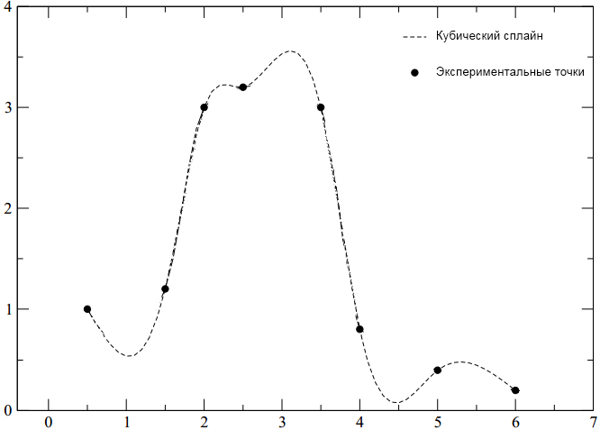

Рисунок 1.1 – Выбросы при интерполяции кубическими сплайнами

В 1970 году Хироши Акима предложил модификацию привычного кубического сплайна с целью избавления от нежелательных выбросов.

Как следует из статьи, сплайн Акимы – это особый вид сплайна, устойчивый к выбросам. Недостатком кубических сплайнов является то, что они склонны осциллировать в окрестностях точки, существенно отличающейся от своих соседей. На графике (рис. 1.1) приведен набор точек, содержащий несколько выбросов. Пунктирной линией обозначен кубический сплайн с естественными граничными условиями. На отрезках интерполяции, граничащих с выбросом, сплайн заметно отклоняется от интерполируемой функции – сказывается влияние выброса. Сплошной линией обозначен сплайн Акимы. Можно видеть (рис. 1.2), что, в отличие от кубического сплайна, сплайн Акимы в меньшей мере подвержен влиянию выбросов – на отрезках, граничащих с выбросом, практически отсутствуют признаки осцилляции.

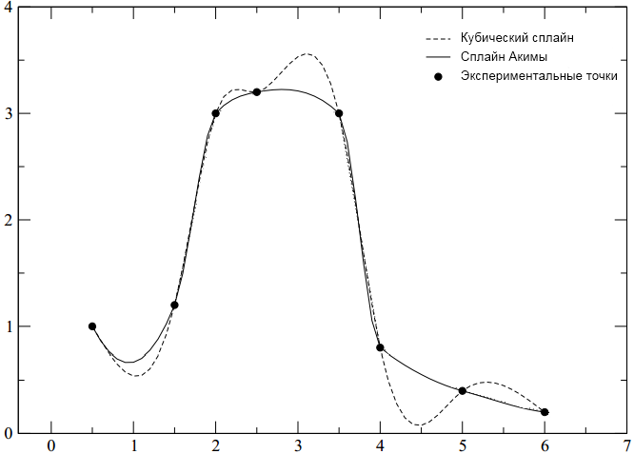

Рисунок 1.2 – Сравнение интерполяционных методов.

Важным свойством сплайна Акимы является его локальность – значения функции на отрезке [xi, xi+1] зависят только от значений fi-2, fi-1, fi, fi+1, fi+2. Вторым свойством, которое следует принимать во внимание, является нелинейность интерполяции сплайнами Акимы – результат интерполяции суммы двух функций не равен сумме интерполяционных схем, построенных на основе отдельных функций. Для построения сплайна Акимы требуется не менее 5 точек (две слева и две справа от i ой). Во внутренней области (т.е. между x2 и xN-3при нумерации точек от 0 до N-1) погрешность интерполяции имеет порядок O(h2), где h = max(xi – xi+1), i = 2, …, N-3 [2].

С целью сравнения наиболее распространенных методов локальной интерполяции на одном и том же наборе данных проведено исследование величины среднеквадратичного отклонения полученных в результате интерполяции данных с реальными и времени, которое затрачивается на расчет. Для этого был взят набор данных, состоящий из пар точек (x,y), на основе которого сформированы тестовые наборы.

Для каждого полученного набора данных будем строить интерполяционные многочлены для следующих методов: Эрмитовых сплайнов, интерполяции кубическими естественными сплайнами и интерполяции методом Акимы. В ходе эксперимента замерялось процессорное время, затраченное на построение и вычисление значения функции в необходимых точках. С целью выявления среднего времени, необходимого для произведения вычислений, операция по замерам значений функции в интересующих точках была повторена 10 раз для каждого рассматриваемого случая после чего была усреднена.Бралась функция для интерполяции sin(x). Результаты эксперимента приведены в (табл. 1):

Таблица *1 – Результаты сравнения методов локальной интерполяции.*

|  |  |  |  |  |  |  |  |  |  |
| --- | --- | --- | --- | --- | --- | --- | --- | --- | --- |
|  | Эрмитова интерполяция | | | Кубический сплайн | | | Метод Акимы | | |
| Количество точек | 1000 | 2000 | 5000 | 1000 | 2000 | 5000 | 1000 | 2000 | 5000 |
| Время расчета | 0,213 | 0,285 | 0,332 | 0,501 | 0,865 | 1,54 | 0,833 | 1,19 | 0,1,8 |
| СКО | 0,000502 | 0,000504 | 0,000505 | 0,00322 | 0,00327 | 0,00316 | 0,00306 | 0,00297 | 0,0028 |

На приведенной таблице (табл. 1), среднеквадратичное отклонение полученных в результате интерполяции значений от эталонных, в случае использования большее кол. точек, является минимальным среди всех при интерполяции методом Акимы для этого набора точек.

Выбирая метод интерполяции из рассмотренных, в первую очередь стоит опираться на характер и природу исходных данных задачи. Разумно выбрать метод, предложенный Акимой . Значит, нельзя исключать случай, когда среди относительно устойчивых данных могут появиться точки, далеко отстающие от своих соседей, что в результате приведет к появлению выбросов в результирующей интерполирующей функции в тех местах, где их быть не должно. Так же стоит отметить, что на достаточно разряженной интерполяционной сетке значения, получаемые при использовании интерполяции кубическими сплайнами, имеют большее расхождение с истинными значениями в рассматриваемой точке.

## Классический кубический естественный сплайн

Рассмотренные в этой курсовой работе сплайны, являются кубическими сплайнами - в том смысле, что они являются кусочно-кубическими функциями. Однако, когда говорят "кубический сплайн", то обычно имеют в виду конкретный вид кубического сплайна, который получается, если потребовать непрерывности первой и второй производных. Кубический сплайн задается значениями функции в узлах и значениями производных на границе отрезка интерполяции (либо первых, либо вторых производных).

В нашем случае значение первой (или второй) производной на границе неизвестно, поэтому можно задать естественные граничные условия S''(A)=0, S''(B)=0, и получить естественный сплайн. Погрешность интерполяции естественным сплайном составляет O(h2). Максимум погрешности наблюдается в окрестностях граничных узлов, во внутренних узлах точность интерполяции значительно выше [2].

## 1.3 Сплайны Эрмита

Кубический Эрмитов сплайн— [сплайн](http://dic.academic.ru/dic.nsf/ruwiki/18673), построенный из кубических полиномов, в соответствии с которой интерполируемая функция задается не только своими значениями в n узловых точках, но и ее первыми производными. Для заданной интерполяционной сетки и заданного значения независимой переменной x вычисление функции проводится в соответствующем интервале с известными граничными значениями функции и заданной в узловых точках производной. Кубический полином, служащий для вычисления интерполируемой функции в соответствующем интервале имеет вид (1.2):

|  |  |
| --- | --- |
| yy=a(k) + b(k)*(xx-x(k)) + c(k)*(xx-x(k))2 + d(k)*(xx-x(k))3; | (1.2) |

Сплайн Эрмита предназначен для построения кривых гладких на данном участке. Он получается путем соединения соседних опорных точек сплайнами Эрмита одного и того же порядка. При этом значения производных в опорных точках необходимо как-то доопределять. Простые способы доопределения производных приводят к простым вычислениям, однако при неравномерном расположении опорных точек такой сплайн может образовывать необоснованные петли и изгибы [2].

Отличным решением данной проблемы это аппроксимировать производную в узловых точках разделенными разностями первого порядка. Для промежуточных точек достигается неплохая точность, а в крайних опорных точках вариантов доопределения множество, распространенным способом является вычисление производных по формуле (1.3), но эта формула допускает погрешность в приграничных узлах использовать, при надобности получения более точных расчетных данных нужно искать другие варианты вычисления производной в приграничных узлах [3]

|  |  |
| --- | --- |
|  | (1.3) |

После доопределения необходимых условий можно переходить

непосредственно к вычислению коэффициентов a,b,c,d, которые необходимо знать для приближенного вычисления в меж узловой точке.

# 2 РАЗРАБОТКА АЛГОРИТМА

## 2.1 Изложение алгоритма построения сплайна Акимы

Сформулируем итоговый алгоритм интерполяции значения функции нескольких переменных, зависящих от параметра, с учетом рассмотренных методов и предложений. На каждом участке [xi, xi+1], (i = 0, … , N-1), где N – число точек, в которых произведена «оцифровка», рассчитать коэффициенты сплайна по методу Акимы с использованием алгоритма №1, который изложен на блок-схеме (приложение Б).

Если искомая точка в каждой функции, лежит на кривой, отвечающей известному параметру – рассчитать её значение, используя полученные на шаге 1 коэффициенты, отвечающие заданным параметрам, по формуле:

|  |  |
| --- | --- |
| S(x) = a + b(x – xi) + c(x – xi) 2 + d(x – xi) | (2.1) |

xi - значение аргумента функции, отвечающего левой границе участка, содержащего заданную точку, a,b,c,d – коэффициенты, полученные в п.1.

В случае, если искомая точка не лежит на известной кривой – воспользоваться приведенным алгоритмом и вычислить искомое значение функции в промежуточном состоянии с использованием алгоритма №2 (приложение Б). Таким образом, получен алгоритм, позволяющий на основе исходных данных рассчитать значение функции, заданной в табличной форме, в указанной точке, принадлежащей её области определения[4].

## 2.2 Изложение алгоритма для классического естественного кубического сплайна

Построим на заданной совокупности характеристических точек сплайн, который бы имел непрерывными первые и вторые производные радиус-вектора. На каждом участке между соседними точками построим кубически полином вида (рис. 2.2) :

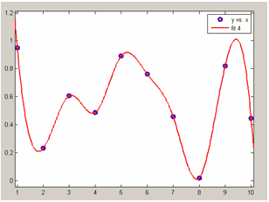  
Рисунок 2.2 – Интерполяция кубическим сплайном

Введем обозначения для вторых производных в характеристических точках Вторая производная радиус-вектора на участке является линейной функцией параметра [5].

Кубическим интерполяционным сплайном, соответствующим данной функции f(x) и данным узлам xi, называется функция S(x), удовлетворяющая следующим условиям:

1. На каждом сегменте [xi - 1, xi], i = 1, 2, ..., N функция S(x) является полиномом третьей степени,

2. Функция S(x), а также ее первая и вторая производные непрерывны на отрезке [a, b],

3. S(xi) = f(xi), i = 0, 1, ..., N.

На каждом из отрезков [xi - 1, xi], i = 1, 2, ..., N будем искать функцию S(x) = Si(x) в виде полинома третьей степени (2.2):

|  |  |
| --- | --- |
| Si(x) = ai + bi(x – x(i – 1)) + ci(x - x(i – 1))2 + di(x -1)3, x(i - 1) < x < xi | (2.2) |
|  |  |

где ai, bi, ci, di – коэффициенты

Эти коэффициенты, подлежащие определению на всех n элементарных отрезках. Чтобы система алгебраических уравнений имела решение, нужно, чтобы число уравнений точно равнялось числу неизвестных. Поэтому мы должны получить 4n уравнения [6].

Первые 2n уравнения мы получим из условия, что график функции S(x) должен проходить через заданные точки, т. е ээти условия можно записать в виде (2.3) :

|  |  |
| --- | --- |
| Si(xi - 1) = yi - 1, Si(xi) = yi.  Si(xi - 1) = ai = yi - 1,  Si(xi) = ai + bihi + cih + dih = yi, где  hi = xi - xi - 1, i = 1, 2, ..., n. | (2.3) |

Следующие 2n - 2 уравнения вытекают из условия непрерывности первых и вторых производных в узлах интерполяции, т. е. условия гладкости кривой во всех точках (2.4):

|  |  |
| --- | --- |
| S' i + 1(xi) = S' i(xi), i = 1, ..., n - 1,  S' ' i + 1(xi) = S' ' i(xi), i = 1, ..., n - 1,  S' i (x) = bi + 2 ci (x - xi - 1) + 3 di (x - xi - 1),  S' i + 1 (x) = bi + 1 + 2 ci + 1 (x - xi) + 3 di + 1 (x - xi). | (2.4) |

Приравнивая в каждом внутреннем узле x = xi значения этих производных, вычисленные в левом и правом от узла интервалах, получаем (с учетом hi = xi - xi – 1 по формулам (2.5)) :

|  |  |
| --- | --- |
| bi + 1 = bi + 2 hi ci + 3h di, i = 1, ..., n - 1,  S' ' i(x) = 2 ci + 6 di (x - xi - 1),  S' ' i + 1(x) = 2 ci + 1 + 6 di + 1 (x - xi),  если x = xi  ci + 1 = ci + 3 hi di, i = 1,2, ..., n - 1. | (2.5) |

На данном этапе мы имеем 4n неизвестных и 4n - 2 уравнений. Следовательно, необходимо найти еще два уравнения [7].

При свободном закреплении концов можно приравнять к нулю кривизну линии в этих точках. Из условий нулевой кривизны на концах следуют равенства нулю вторых производных в этих точках (2.6):

|  |  |
| --- | --- |
| S1' ' (x0) = 0 и Sn' ' (xn) = 0,  ci = 0 и 2 cn + 6 dn hn = 0. | (2.6) |

Уравнения составляют систему линейных алгебраических уравнений для определения 4n коэффициентов: ai , bi , ci , di (i = 1, 2, . . ., n).

Эту систему можно привести к более удобному виду. Из условия сразу можно найти все коэффициенты ai.

Далее получим (2.7):

|  |  |
| --- | --- |
| bi = - (ci + 1 + 2ci) , i = 1,2, ..., n - 1,  bn = - (hn cn), i = 1, 2, ..., n - 1, | (2.7) |

Исключаем из уравнения коэффициенты bi и di . Окончательно получим следующую систему уравнений только для коэффициентов сi (2.8):

|  |  |
| --- | --- |
| c1 = 0 и cn + 1 = 0:  hi - 1 ci - 1 + 2 (hi - 1 + hi) ci + hi ci + 1 = 3 ,  i = 2, 3, ..., n. | (2.8) |

По найденным коэффициентам сi легко вычислить di ,bi. После нахождения всех коэффициентов можно и перейти к построению кубического сплайна [7].

## 2.3 Изложение алгоритма построения для сплайна Эрмита

Во многих практических задачах требуется построить плавную кривую линию, проходящую через заданные точки. Для этих целей строятся сплайны. Термин «сплайн» для кривых линий заимствован у названия чертежного инструмента — упругой гибкой линейки, которая может изгибаться так, чтобы проходить через заданные точки.

Если задана последовательность точек, через которую должна пройти кривая, то в этих точках по этим данным можно построить сплайн, описываемый полиномом степени и носящий имя Эрмита [8].

Ломаную линию можно рассматривать в качестве составной кривой, построенной из отрезков прямой линии. По аналогии можно построить составную кубическую кривую, состоящую из сплайнов Эрмита третьей степени, гладко стыкующихся между собой. Построим составной сплайн Эрмита, проходящий через заданную последовательность точек и имеющий в этих точках заданные производные. На участке между точками составной сплайн Эрмита является полиномом третьей степени (2.9)

|  |  |
| --- | --- |
| (2.4.2)  ,  , | (2.9) |

Штрих означает дифференцирование. Если точки расположены равномерно, то можно принять значения параметра в точках равные номерам точек: При неравномерном расположении точек параметрическое расстояние можно положить пропорциональным расстоянию между соответствующими точками. Мы рассмотрели случай, когда кривая задана в точках. Если производные q неизвестны, то их можно вычислить по одной из схем. В первом случае их можно положить равными (2.10)

|  |  |
| --- | --- |
|  | (2.10) |
|  |  |

При неравномерном расположении точек расчет производных может привести к появлению нежелательных петель (рис. 2.2):

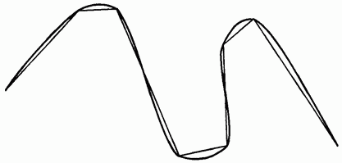

Рисунок 2.2 – Сплайн Эрмита

Для предотвращения появления петель нужно использовать другую схему определения производных.

Например, их можно положить равными (2.11):

|  |  |
| --- | --- |
| , | (2.11) |

где S— расстояния между соседними точками. По третьей схеме меняются местами вклады расстояний между соседними точками (2.12):

|  |  |
| --- | --- |
|  | (2.12) |

При неравномерном расположении точек данный способ определения производных как и первый способ, может привести к появлению петель. Предложенные схемы не позволяют получить производные радиус-вектора кривой на ее краях, если она не замкнута. Производные на краях можно получить исходя из целей, которые преследуются при построении кривой. Найдем производные в крайних точках составной кривой из условия, что в этих точках обращаются в нуль третьи производные радиус-вектора [9]. Для этого вычислим производные для соответствующих участков и подставим в них соответствующие значения параметра, в результате получим (2.13)

|  |  |
| --- | --- |
|  | (2.13) |

Далее проведем построение графической модели.

После построения Эрмитового сплайна можем видеть следующую график (рис. 2.3):

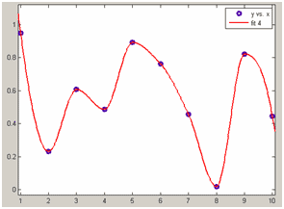  
Рисунок 2.3 – Интерполяция эрмитовым сплайном  
(значения сплайна не превосходят значения данных)

Составной сплайн Эрмита дает приемлемую аппроксимацию при большой плотности точек. Вторые производные в характеристических точках составном сплайне Эрмита не сохраняют непрерывность [10].

# 3 ОПИСАНИЕ ПРОГРАММНОГО ПРОДУКТА

## Построение по полученным в результате интерполяции точкам графиков в одном окне, после графиков появляется окное с выводом результатов в графическом окне (рис.3.11) для проведеняи сравнительного анализа между методами интерполяции и выбора наиболее удовлетворяющему по параметру среднеквадратического отклонения от точного значения и по затратам времени на расчеты в N заданных промежуточных точках. Ниже приведен график с приближенным значением функции (рис.3.12):

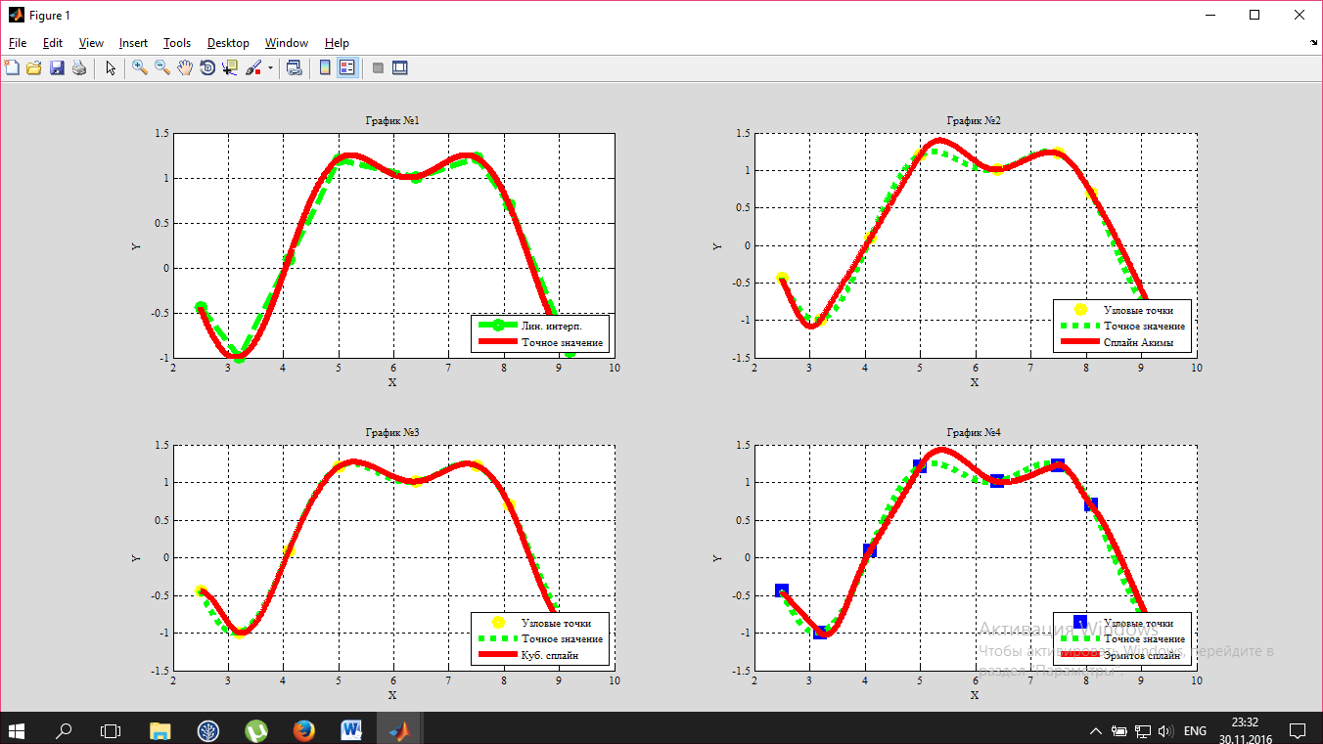

Рисунок 3.12– Построение графиков по полученным данным

После закрытия окна с результатом, пользователю будет предложено распечатать график, если имеется в наличии сетевой или первоснальный принтер(3.13):

# ВЫВОДЫ

В результате написания данной курсовой работе была подобрана соответствующая теме интерполяции сплайнов, учебная литература, по которой и производилось рассмотрение алгоритмов интерполирования. В работе были рассмотрены такие методы интерполяции: сплайн Акимы, классический естественный кубический сплайн, сплайн Эрмита. Для этих трех методов был составлен алгоритм написания программы с графическим интерфейсом и корректным выводом решения поставленной задачи в задаваемых пользователем точках. Для программного продукта был составлен алгоритм обработки программных исключений ошибок некорректной работы.

При рассмотрении жтих методов, было исследовано: затраты времени выполнения на тот или иной алгоритм, среднеквадратическое отклонение от точного значения для задаваемого количества точек. Было установлено ряд преимуществ у тех или иных сплайнов при решение конкретной задачи.

Было выяснено, что в ряде вычислений эффективно приблизить функцию сплайнами 3-го порядка из-за малого отклонения. Было выяснено экспериментальным путем, что сплайновая интерполяия устойчива к погрешностям на сетке равномерно заданных узлов. Также, к достоинствам сплайн-интерполяции следует отнести высокую скорость обработки вычислительного алгоритма, поскольку сплайн — это кусочно-полиномиальная функция и при интерполяции одновременно обрабатываются данные по небольшому количеству точек, принадлежащих к фрагменту, который рассматривается в данный момент. Интерполированная поверхность описываемая сплайном является гладкой. Последнее обстоятельство делает сплайновую интерполяцию предпочтительной при решении задач с приближенным вычислением.

# СПИСОК ИСПОЛЬЗУЕМОЙ ЛИТЕРАТУРЫ

1. Hiroshi, A. A., A New Method of Interpolation and Smooth Curve [Текст] : учеб. / A. A. Hiroshi. — T. : Research Institute, 1970. — 602 с.
2. Романов, В. В., Элементы дискретной математики [Текст] : учеб. / В. В. Романов, А.В. Лясич. – М. : Форум : ИНФРА-М, 2010. —256 с.
3. Huseyin, O., Comparison of linear, cubic spline and Akima interpolation methods [Текст] : учеб. / O Huseyin – L. : Snauka, 2007. – 51 с.
4. Eberly, D., Kochanek-Bartels Cubic Splines [Текст] : учеб. /

 D. Eberly. — .R : LLC, 1999. — 124 с.

1. Erin C., Interpolation and splines [Текст] : учеб. / C. Erin, C. Erwin. – М. : Moscow Center, 2009. — 212 с.
2. Завьялов, Ю. С., Сплайны в инжинерной геометрии [Текст] : учеб, пособие/ Ю. С.Завьялов, В. А. Леус, М. : Машиностроение, 1985. — 319 с.
3. Алберг, Дж., Теория сплайнов и ее приложения [Тескт] : учеб. / Дж. Алберг. – М. : Наука, 2005. — 90 c.
4. Вирт, Н., Алгоритмы и структуры данных [Текст] : учеб. / Н.Вирт. – М. : Мир, 1989. — 124 c.
5. Шикин, Е. В.,  Кривые и поверхности на экране компьютера программирование [Текст] : пособие / Е. В. Шикин, Л. И. Плис. – К. : Бином,  1996. — 240 с.
6. Хакимов, Б. В., Моделирование сплайнов и поверхностей на экране [Текст] : учеб. / Б. Хакимов. – М. : Современность, 2003. — 144 с.
7. Конюшев, В. В., Начало работы с Matlab [Текст] : учеб. / В. Конюшев. – Н. : Новая школа, 2000. — 73 с.

# ПРИЛОЖЕНИЕ Б

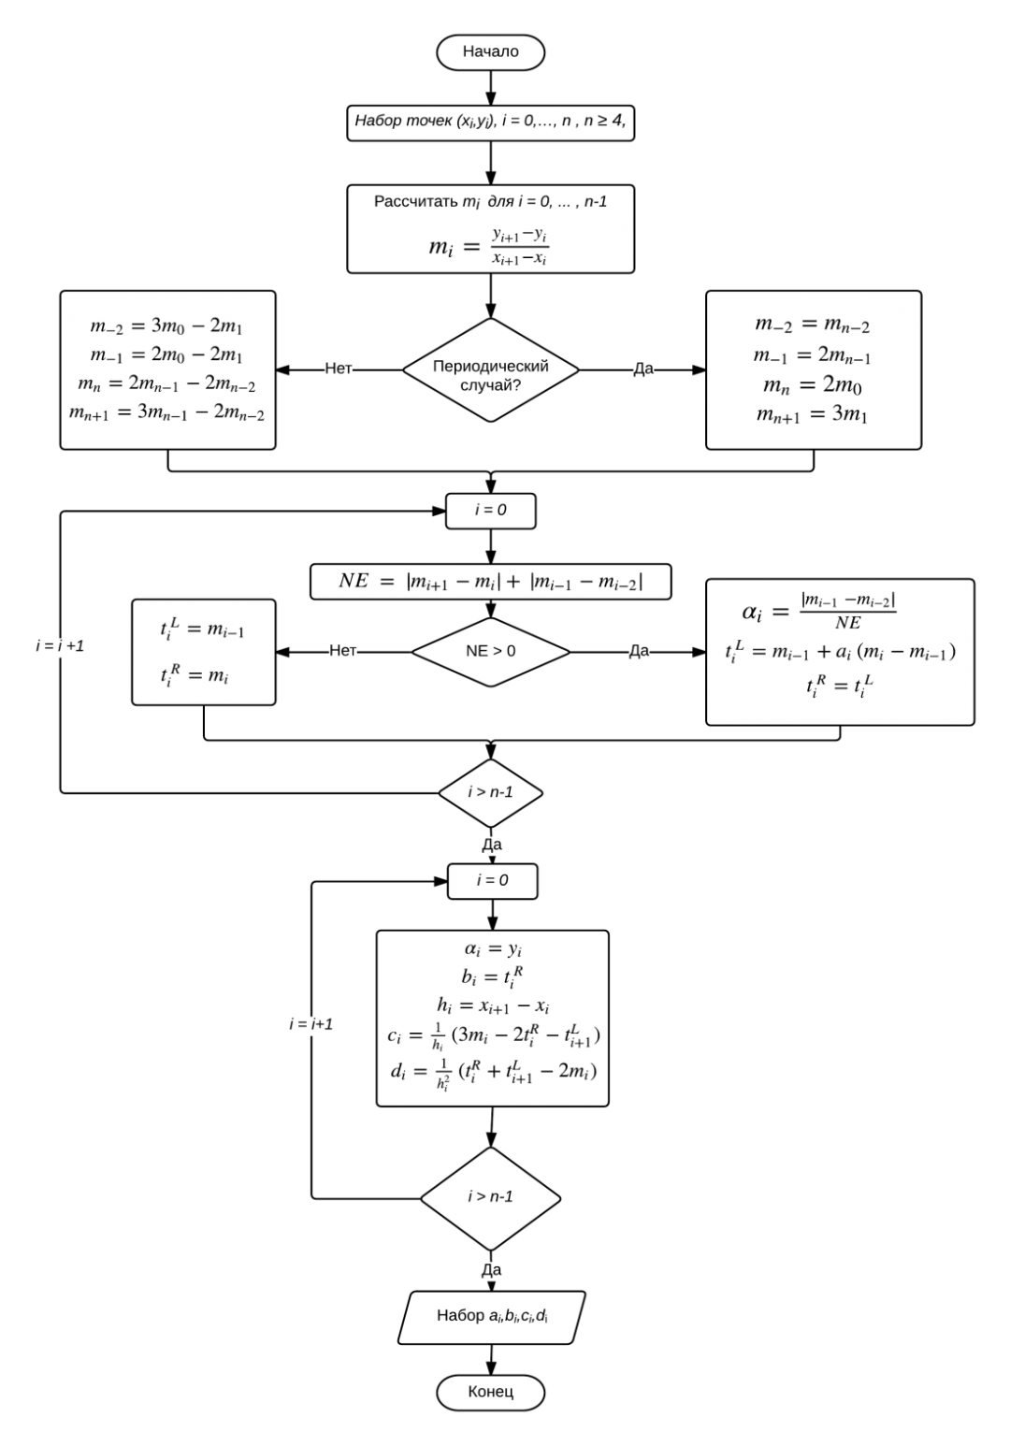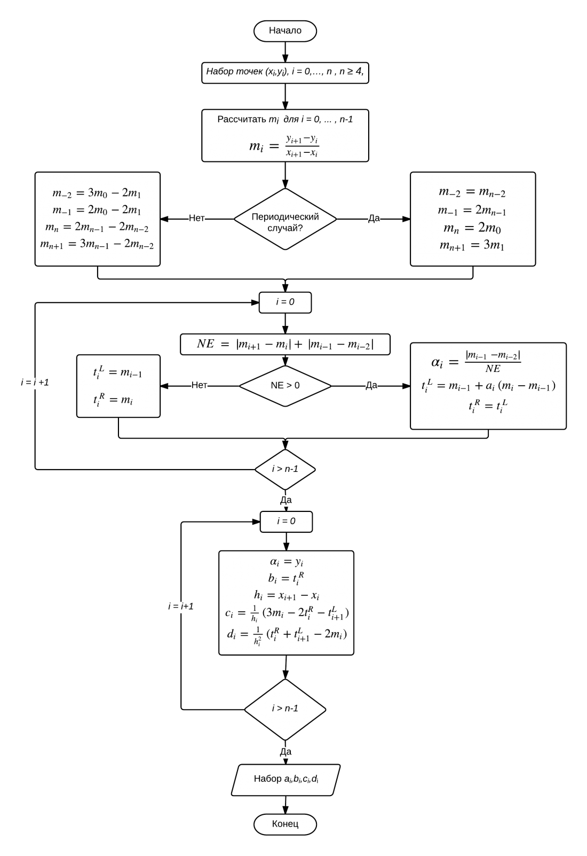

Рисунок – Блок-схема дял нахождения коэф. Сплайна Акимы

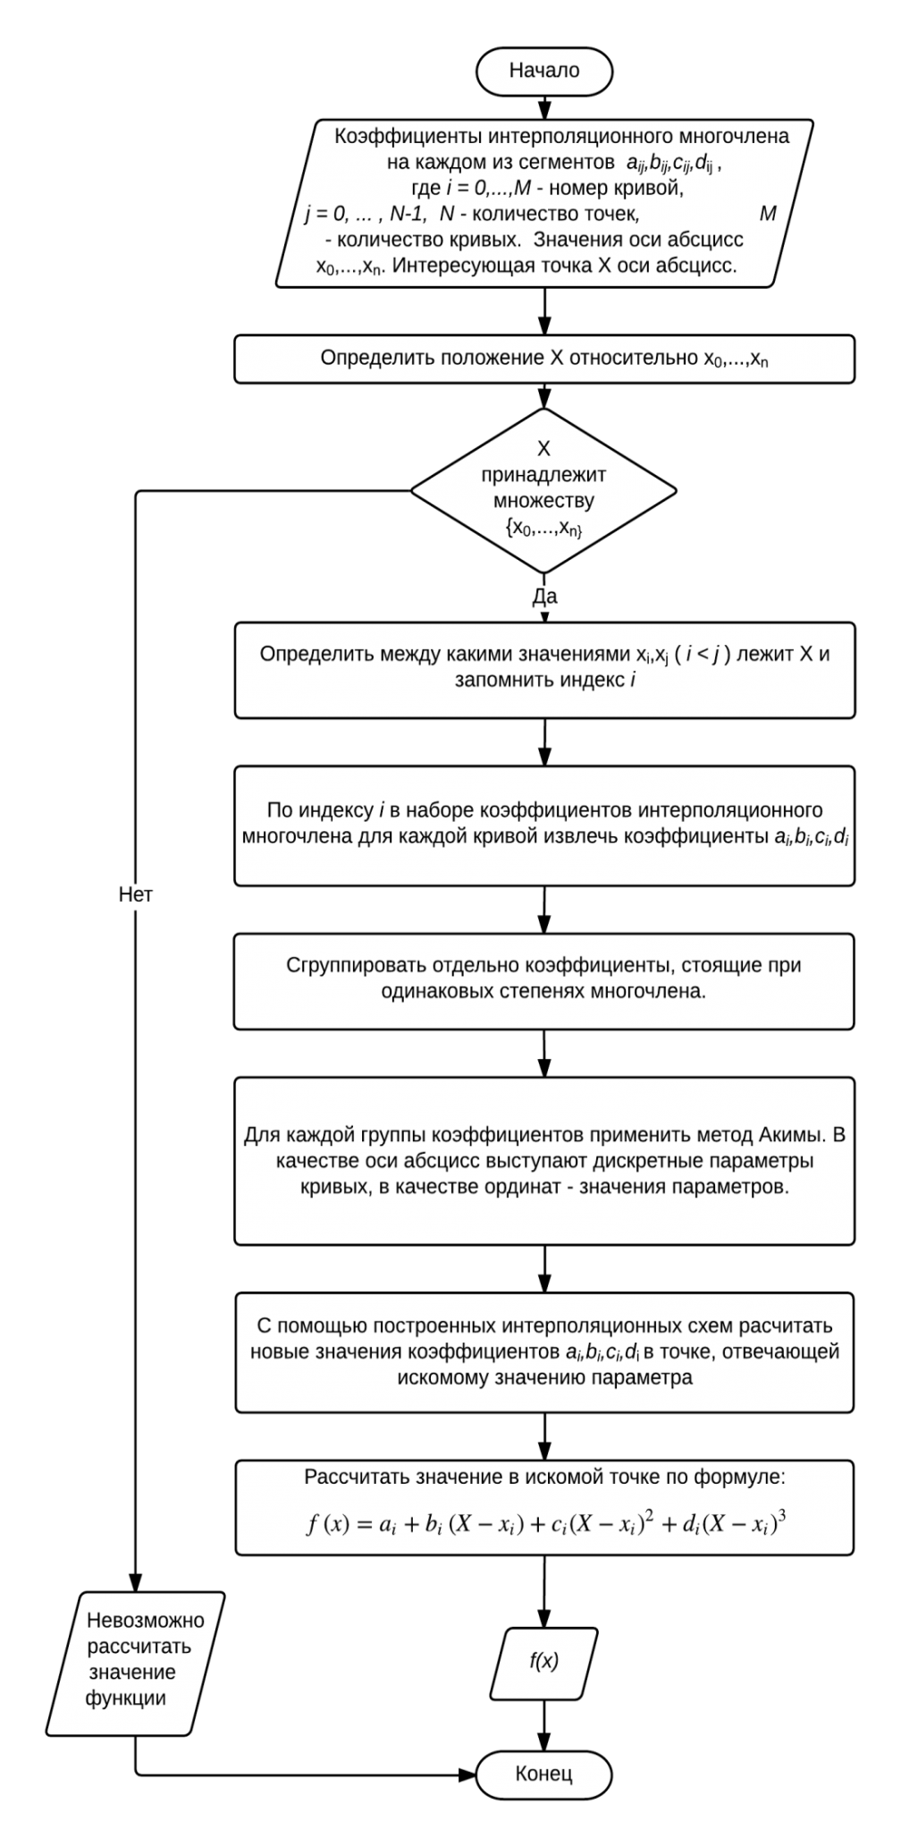

Рисунок – Блок-схема метода интерпляции сплайна Акимы